**LAPORAN PRAKTIKUM**

**PRAKTIK PEMROGRAMAN PYTHON**

**LATIHAN MODULE DAN PACKAGE**



**Disusun oleh :**

MUHAMMAD RAFI NAUFAL PRATAMA

NIM : V3922034

**Dosen**

YUSUF FADLILA RAHMAN S.Kom., M.CS.

**PS D-III TEKNIK INFORMATIKA**

**SEKOLAH VOKASI**

**UNIVERSITAS SEBELAS MARET**

**2023**

SCRIPT main.py

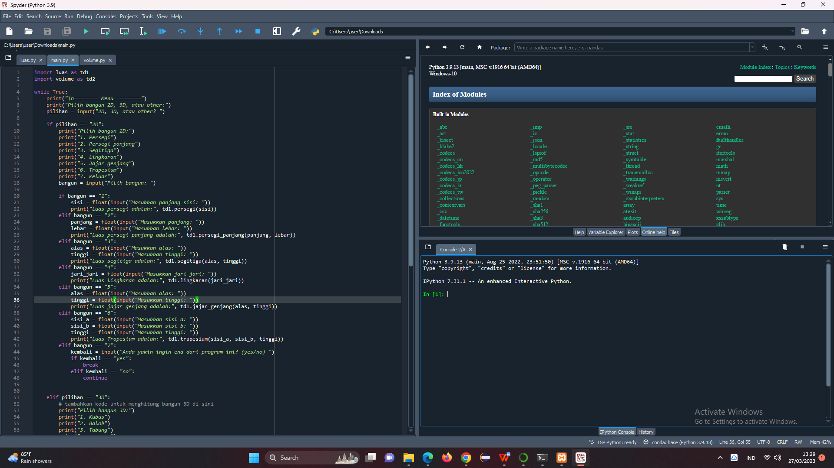

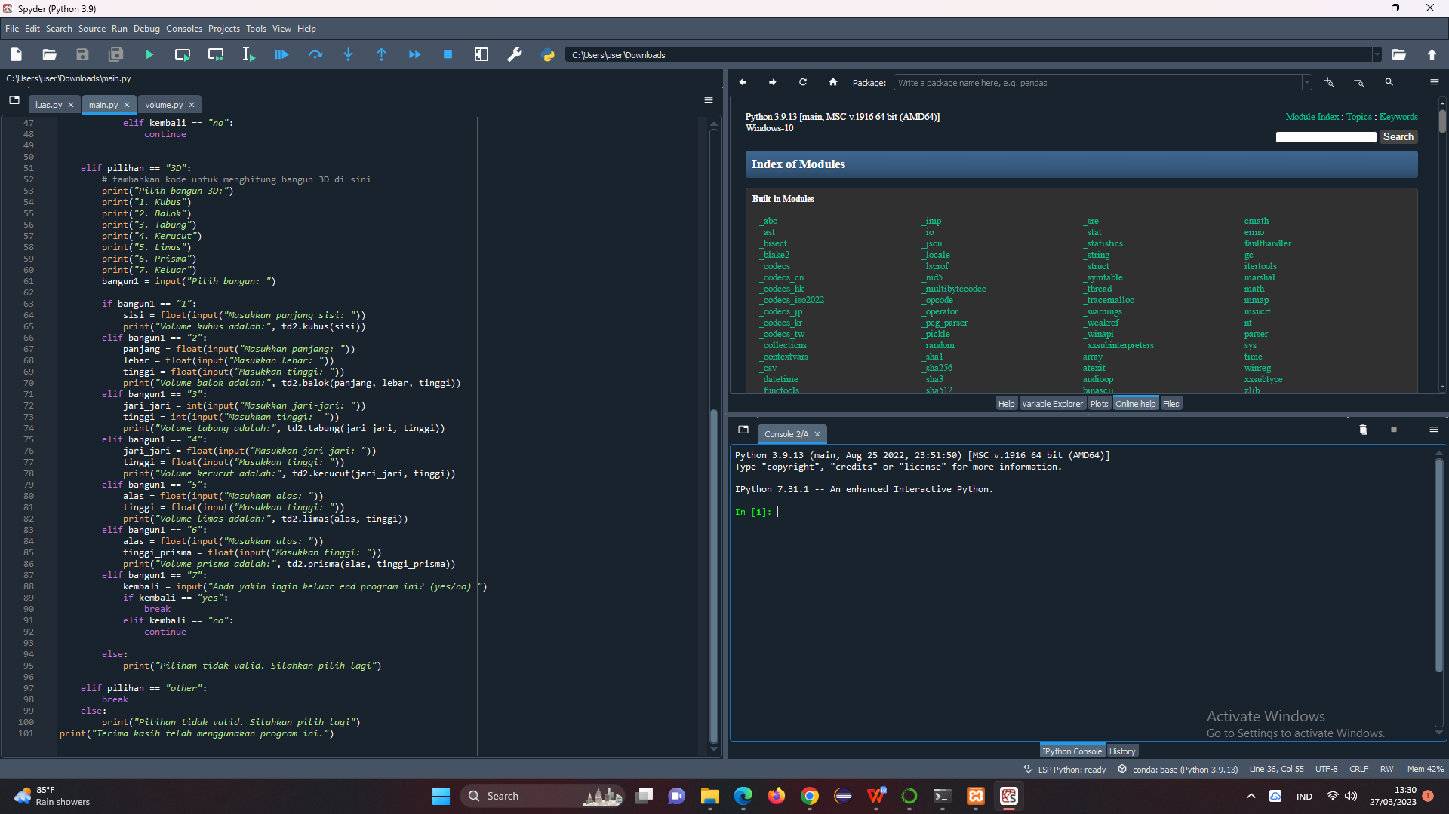

SCRIPT luas.py

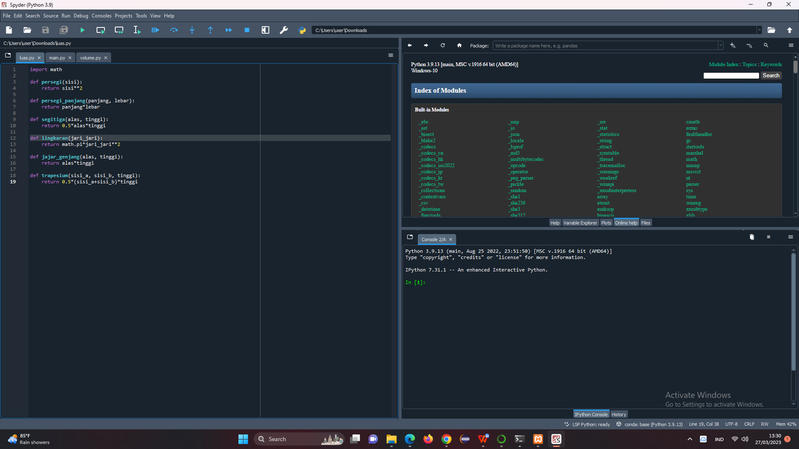

SCRIPT volume.py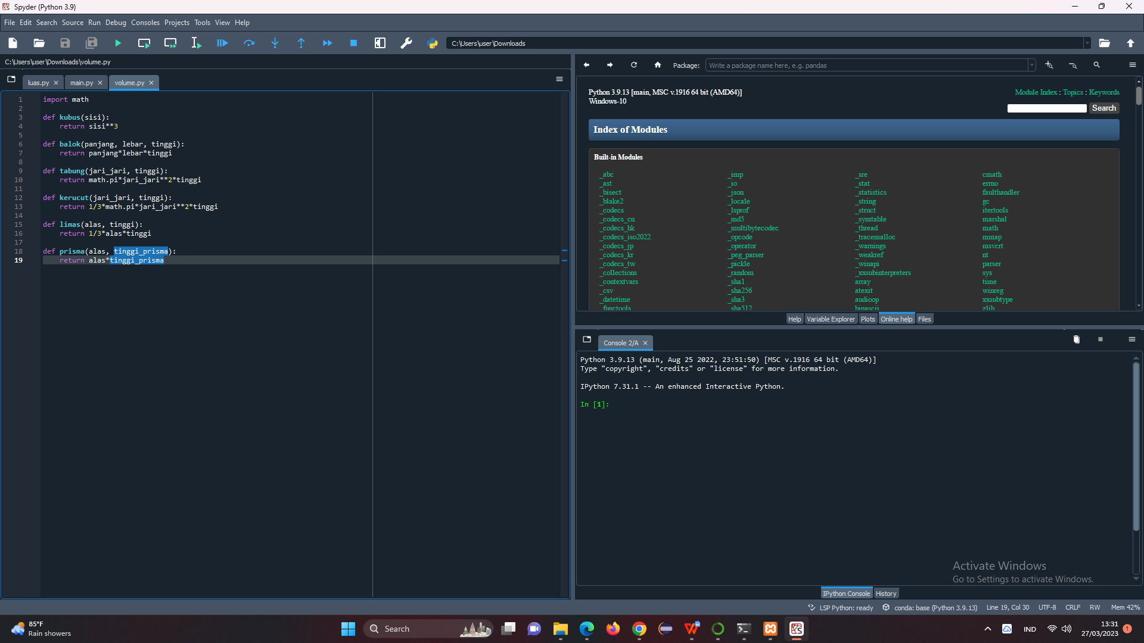

Tampilan ketika di RUN

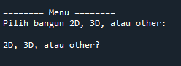

Lalu ketik 3D, dan pilih bangun yang ingin dihitung volumenya.

Disini saya memilih kubus dengan ketik “1”.

Lalu ketik sisinya dan hasil hitungnya akan keluar.

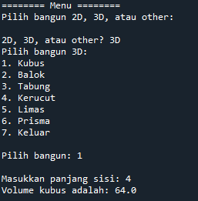

Lalu ketik 2D, dan pilih bangun yang ingin dihitung luasnya.

Disini saya memilih kubus dengan ketik “1”.

Lalu ketik sisinya dan hasil hitungnya akan keluar.

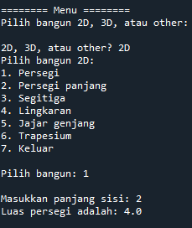

Jika ingin keluar dari program, ketik “other” maka akan langsung keluar dari program.

